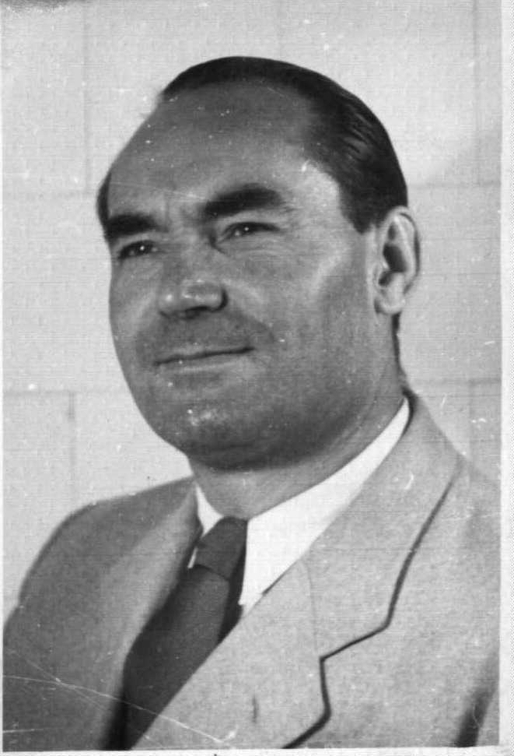
„Egy pár szót szeretnék szólni Kómár Gyula professzorról, aki 1904-ben született Aszódon, 1928-ban szerezte meg az állatorvosi oklevelét, majd 1929-ben Manninger professzor mellett dolgozott, és akkor kapta meg a doktori oklevelét is. Először itt, az Egyetemen kezdett dolgozni, Berrár mellett, a sebész professzor mellett, és Bécsbe járt ki tanulmány utakra. Majd 1934-ben megpályázott egy állást Gyömrőn, ahol 3 évet töltött. 1937-ben már Orosházán találjuk, és egészen 1948-ig a gyakorlatban tölti az idejét.
Kérem, ez az, ami annyira hiányzik ma az Egyetemen! Hogy közel 20 évet tölt el valaki a gyakorlatban, majd visszajön az Egyetemre. Ezt nagyon fontos dolognak érzem, hogy Ő, nem fiatalon, nem bent végigjárva a szamárlétrát lett egyetemi professzor, hanem a vidéki állatorvos, a magyar királyi állatorvos végül tanszékvezető lesz. Megbízzák, majd rendes egyetemi tanári kinevezést kap, és elkezdi azt a hihetetlen kiváló oktató és kutató munkát, mely példa lehet valamennyiőnk előtt.
Kómár professzor igazi orvos is volt, orvosi-állatorvosi szemléletet adott: amikor a front itt volt Aszódnál, Ő operált, embereket operált, mert a szükség úgy hozta. Tehát így is orvos volt. De úgy is orvos volt – és erre egész életében törekedett – hogy kinézete, megjelenése is orvosias volt: Őnála mindig a fehér köpeny, a tisztaság, az orvosias megjelenés alapvető volt…” (Sótonyi Péter, 2017)
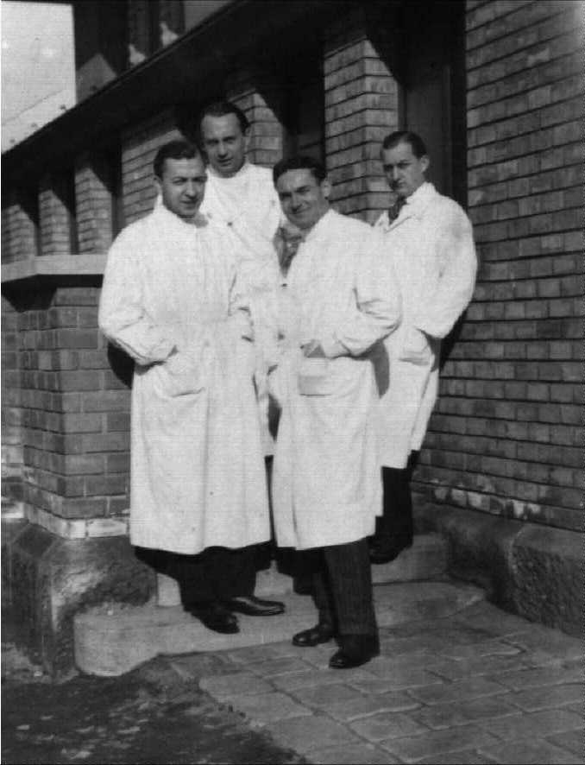
„Dr. Kómár Gyula egész élete során tanulva tanított. Ez nála életforma volt, mely az értelmiségi hivatás másik fontos kritériuma. Tudta, hogy a tudás állandó megújításra szorul, s ha valaki erről lemond, az lemarad. … állandóan olvasott és írt. Nemcsak cikkeket, hanem, ami ennél is fontosabb, a napi kóresetekről részletes feljegyzéseket és történeteket is, melyek lehetőséget adtak ... egyes esetek részletesebb tanulmányozására is…” (Nagy Attilát idézi Holló Ferenc, 1994)

„… Az oktatás és a gyógyítás, a munka folyamatossága vezérelte az 1956 októberében kitört forradalom és szabadságharc ideje alatt is.

A Budapest elővárosában lakó, s az események következtében az egyetem területén bennszorult Urbányi professzor úr mellett ő volt az, aki közeli, Damjanich utcai lakásából naponta bejárt az egyetemre, nem törődve azzal, hogy az utcán lőttek vagy sem, azért, hogy a betegeket ellássa, s Urbányi tanár úrral együtt megakadályozza, hogy az egyetem területére és épületeibe illetéktelenek bejussanak, s nem utolsó sorban megelőzni azt, hogy atrocitás, vagy valami jóvátehetetlen esemény történhessék.

A levert forradalom után, 1957. január végén újból indult a félév. Alighanem egyedül volt az egyébként nagyra becsült professzori kar közül, akinek volt bátorsága ahhoz, hogy az első óráján megjelent hallgatóit arra szólította fel, hogy egy perces néma felállással tisztelegjenek azok emléke előtt, akik a szabadságért életüket áldozták, vagy a magyar haza elhagyására kényszerültek. …

1957 májusában … közölte, hogy nehéz, valószínűleg kétélű politikai feladatot ruháztak rá: a hallgatók forradalom alatti viselkedését elbíráló bizottság elnökévé tették. De azt is mondta, hogy tulajdonképpen nyugodt a lelkiismerete, hiszen mindennap itt volt a nehéz időkben, és semmi olyan nem történt, amely bármilyen megtorlást is igényelhetne. Ilyen tartalmú jelentést írt a minisztériumi feletteseknek, s ezt a jelentést a bizottság valamennyi tagja aláírta.

A jelentés után nemsokára hívatta a felügyelő miniszter-helyettes és közölte, hogy nincs megelégedve ezzel a munkával. Példát kell statuálni, mondták. Erre ő nem volt hajlandó.

A következmény kiszámítható volt, és nem maradt el: a gerinc egyenes maradt, de nagyívű karrierje kettétört! 1957 októberében elbocsátották az Egyetemről azzal: nem alkalmas az ifjúság nevelésére!” (Fehér Dezső, 1994)

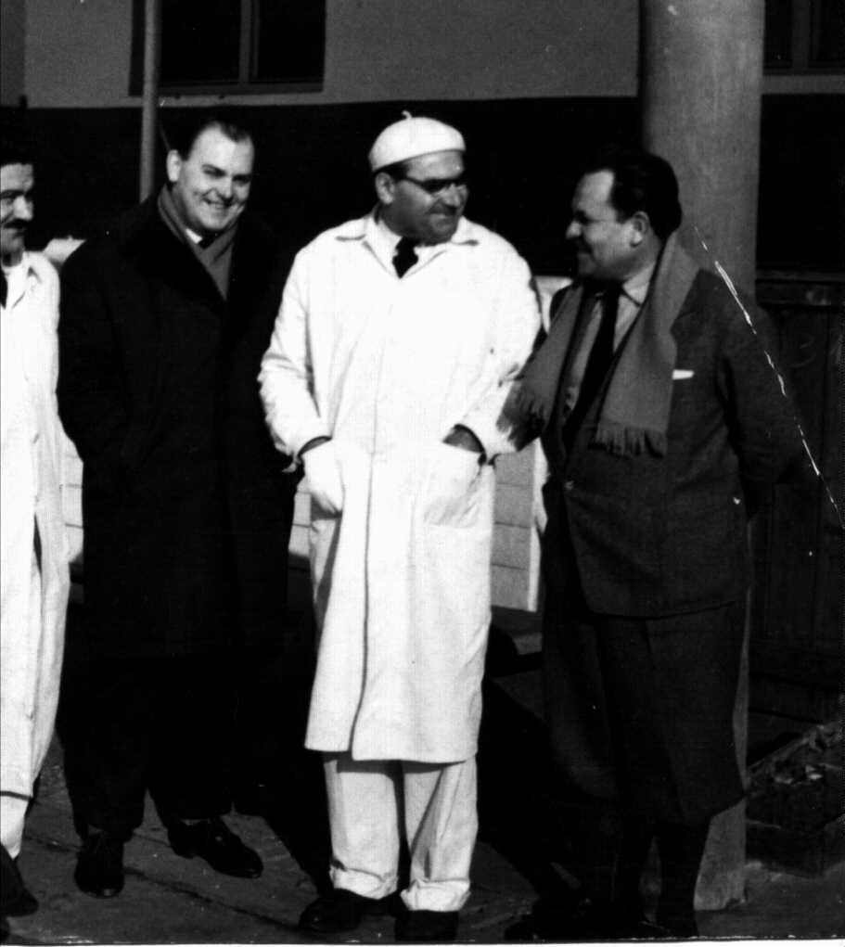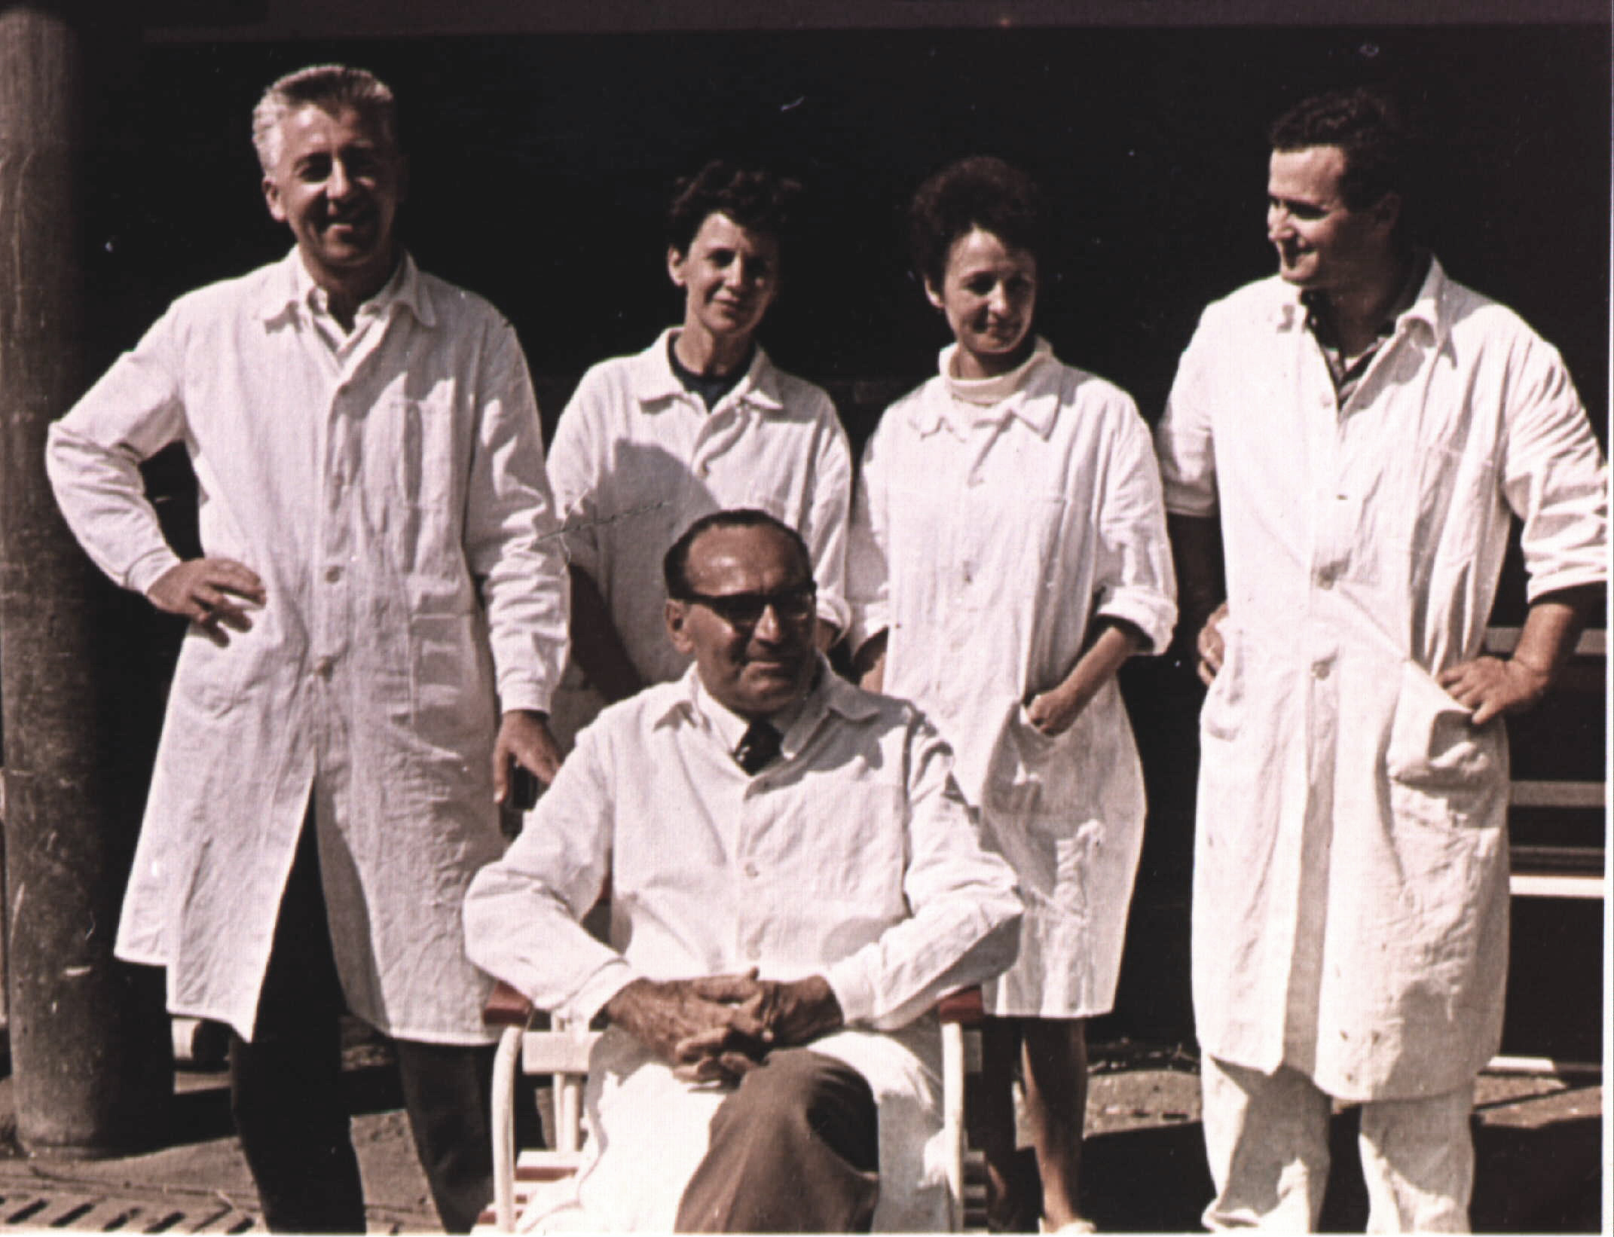

„Kómár professzor kiváló oktató-nevelő tanár, igaz, segítő munkatárs, emberbaráti érzéssel áthatott, igazságkereső, melegszívű ember volt. Szaktudománya iránti szeretet és rajongó lelkesedés, kitartó, következetes munka, töretlen akarat voltak elsősorban jellemző tulajdonságai.

Ezeket az erényeket munkatársaitól is megkívánta, akik halk szóval, határozott hangon nyilvánított intézkedéseinek mindenkor készséggel tettek eleget, s ezzel biztosították a munka eredményességét. Külső érvényesülésre, tisztségekre nem törekedett, nem ezeket tartotta dolgos élete értékmérőjének. A kedvvel, szeretettel, kitartással és hűséggel végzett munka gyümölcsét, az elméleti és gyakorlati munka jó eredményét, az erkölcsi sikert tartotta élete fő céljának. E munkásságát mind az egyetemen, mind (a ceglédi állat)kórházban azzal a törekvéssel, igyekezettel végezte, mint amely egyedül nyújthat lelki kielégülést, bölcs megnyugvást és türelmet a sors csapásaival szemben, amelynek ő olyan szomorú részese lett.” (Kovács Gyula, 1969)
